第3节 圆的方程

1.回顾确定圆的几何要素，在平面直角坐标系中，探索并掌握圆的标准方程与一般方程.
2.能用圆的方程解决一些简单的数学问题与实际问题.
圆的定义与方程
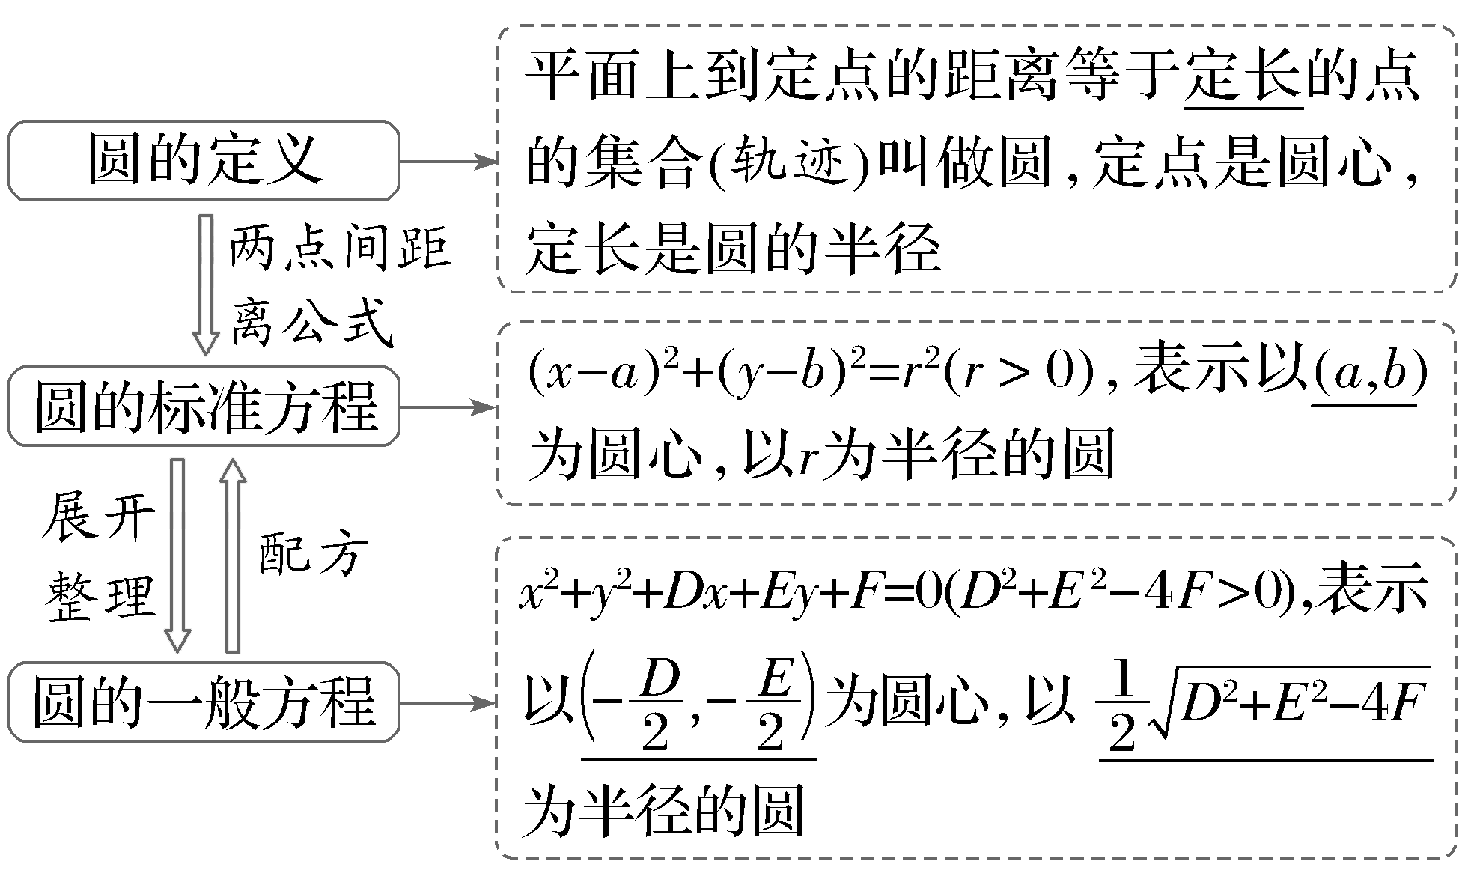
结论：以A（x₁，y₁），B（x₂，y₂）为直径端点的圆的方程为（x－x₁）（x－x₂）＋（y－y₁）（y－y₂）＝0.
 〔一题多解〕设点M在直线2x＋y－1＝0上，点（3，0）和（0，1）均在☉M上，则☉M的方程为 （x－1）²＋（y＋1）²＝5 .
解析：法一 设☉M的方程为（x－a）²＋（y－b）²＝r²，则$\left\{\begin{matrix}2a＋b－1=0\text{，} \\ \text{（}3－a{\text{）}}^{2}＋b^{2}＝r^{2}\text{，} \\ a^{2}＋\text{（}1－b{\text{）}}^{2}＝r^{2}\text{，}\end{matrix}\right.$解得$\left\{\begin{matrix}a=1\text{，} \\ b＝－1\text{，} \\ r^{2}=5\text{.}\end{matrix}\right.$∴☉M的方程为（x－1）²＋（y＋1）²＝5.
法二 设☉M的方程为x²＋y²＋Dx＋Ey＋F＝0（D²＋E²－4F＞0），则M$\left(－\frac{D}{2}\text{，}－\frac{E}{2}\right)$，
∴$\left\{\begin{matrix}2×\left(－\frac{D}{2}\right)＋\left(－\frac{E}{2}\right)－1=0\text{，} \\ 9+3D＋F=0\text{，} \\ 1+E＋F=0\text{，}\end{matrix}\right.$解得$\left\{\begin{matrix}D＝－2\text{，} \\ E=2\text{，} \\ F＝－3\text{，}\end{matrix}\right.$
∴☉M的方程为x²＋y²－2x＋2y－3＝0，即（x－1）²＋（y＋1）²＝5.
法三 设A（3，0），B（0，1），☉M的半径为r，则k_{AB}＝$\frac{1－0}{0－3}$＝－$\frac{1}{3}$，AB的中点坐标为$\left(\frac{3}{2}\text{，}\frac{1}{2}\right)$，∴AB的垂直平分线方程为y－$\frac{1}{2}$＝3$\left(x－\frac{3}{2}\right)$，即3x－y－4＝0.联立得$\left\{\begin{matrix}3x－y－4=0\text{，} \\ 2x＋y－1=0\text{，}\end{matrix}\right.$解得M（1，－1），∴r²＝｜MA｜²＝（3－1）²＋[0－（－1）]²＝5，∴☉M的方程为（x－1）²＋（y＋1）²＝5.
规律方法
求圆的方程的两种方法
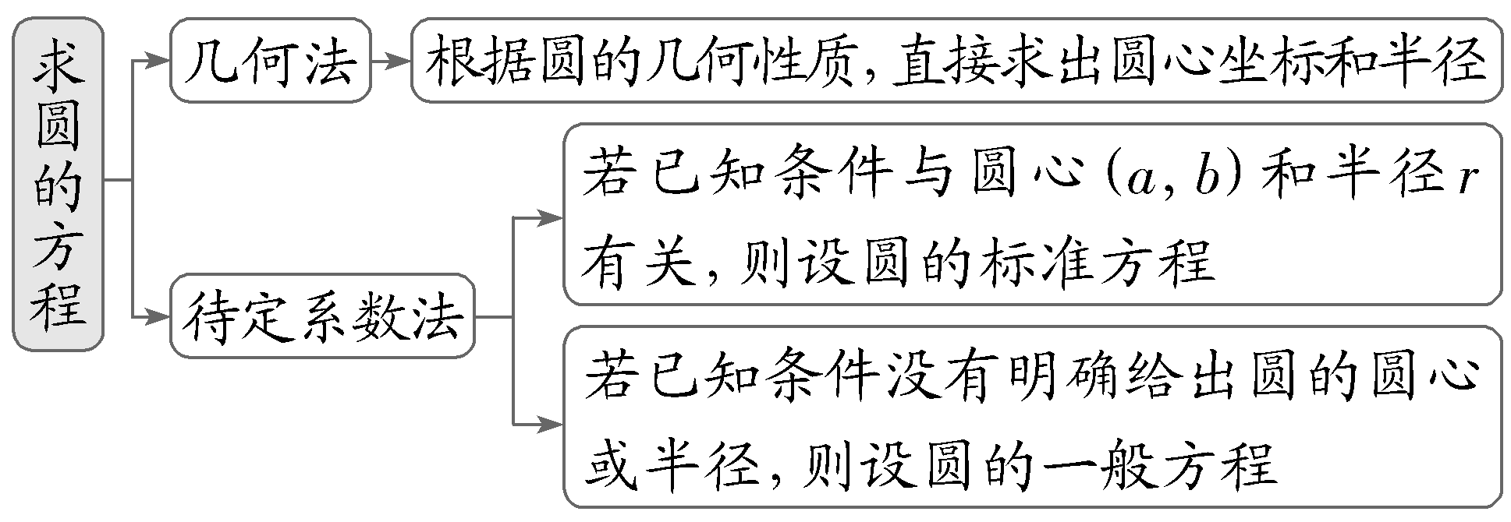
练 （1）（2026·山东聊城模拟）已知圆C与两坐标轴及直线x＋y－2＝0都相切，且圆心在第二象限，则圆C的方程为（ D ）
A.（x＋$\sqrt{2}$）²＋（y－$\sqrt{2}$）²＝$\sqrt{2}$
B.（x－$\sqrt{2}$）²＋（y＋$\sqrt{2}$）²＝2
C.（x－$\sqrt{2}$）²＋（y＋$\sqrt{2}$）²＝$\sqrt{2}$
D.（x＋$\sqrt{2}$）²＋（y－$\sqrt{2}$）²＝2
解析：由题意设所求圆的方程为（x－a）²＋（y－b）²＝r²（a＜0，b＞0），则$\left\{\begin{matrix}\text{｜}a\text{｜}＝\text{｜}b\text{｜}＝r\text{，} \\ \frac{\text{｜}a＋b－2\text{｜}}{\sqrt{2}}＝r\text{，}\end{matrix}\right.$即$\left\{\begin{matrix}b＝－a＝r\text{，} \\ \frac{2}{\sqrt{2}}＝r\text{，}\end{matrix}\right.$解得b＝－a＝r＝$\sqrt{2}$，所以圆C的方程为（x＋$\sqrt{2}$）²＋（y－$\sqrt{2}$）²＝2，故选D.
（2）（2026·河南郑州模拟）已知点A（－2，1），B（－1，0），C（2，3），D（a，3）四点共圆，则a＝ ±2 .
解析：设过A，B，C的圆的方程为：x²＋y²＋Dx＋Ey＋F＝0（D²＋E²－4F＞0），则$\left\{\begin{matrix}4+1－2D＋E＋F=0\text{，} \\ 1－D＋F=0\text{，} \\ 4+9+2D+3E＋F=0\text{，}\end{matrix}\right.$解得$\left\{\begin{matrix}D=0\text{，} \\ E＝－4\text{，} \\ F＝－1\text{，}\end{matrix}\right.$所以过A，B，C的圆的方程为：x²＋y²－4y－1＝0，又因为点D在此圆上，所以a²＋3²－4×3－1＝0，解得a²＝4，a＝±2.
点与圆的位置关系
圆的标准方程为（x－a）²＋（y－b）²＝r²（r＞0），圆心C的坐标为（a，b），半径为r，设M的坐标为（x₀，y₀）.
三种情况 | （x₀－a）²＋（y₀－b）² ＝ r²⇔ 点在圆上
三种情况 | （x₀－a）²＋（y₀－b）² ＞ r²⇔ 点在圆外
三种情况 | （x₀－a）²＋（y₀－b）² ＜ r²⇔ 点在圆内
题组练透
1.〔一题多解〕若点M（5a＋1，12a）在圆C：（x－1）²＋y²＝1的内部，则实数a的取值范围是（ ）
A.a＜1 B.｜a｜＜1
C.a＜$\frac{1}{13}$ D.｜a｜＜$\frac{1}{13}$
解析：D 法一 由题意C（1，0），半径为1，则｜MC｜＝$\sqrt{\text{（}5a{\text{）}}^{2}＋\text{（}12a{\text{）}}^{2}}$＝｜13a｜＜1，所以｜a｜＜$\frac{1}{13}$.
法二 由M（5a＋1，12a）在圆内，则（5a）²＋（12a）²＜1，所以a²＜$\frac{1}{169}$，即｜a｜＜$\frac{1}{13}$，故选D.
2.已知点P（0，－1）关于直线x－y＋1＝0对称的点Q在圆C：x²＋y²＋mx＋4＝0上，则m＝ $\frac{9}{2}$ .
解析：设Q（a，b），则$\left\{\begin{matrix}\frac{b+1}{a－0}＝－1\text{，} \\ \frac{a+0}{2}－\frac{b－1}{2}+1=0\text{，}\end{matrix}\right.$解得a＝－2，b＝1.因为Q在C上，所以4＋1－2m＋4＝0，解得m＝$\frac{9}{2}$，经检验，符合题意.
规律方法
判断点与圆位置关系的两种方法
（1）几何法：主要利用点到圆心的距离与半径比较大小；
（2）代数法：把点的坐标代入圆的标准方程，比较式子两边的大小，并作出判断.
与圆有关的轨迹问题
教材母题：〔人A选一P89习题8题〕长为2a的线段AB的两个端点A和B分别在x轴和y轴上滑动，求线段AB的中点的轨迹方程，并说明轨迹的形状.
细研教材：求与圆有关的轨迹问题时，根据题设条件的不同常采用以下方法：
（1）直接法，直接根据题目提供的条件列出方程；
（2）定义法，根据圆、直线等定义列方程；
（3）几何法，利用圆的几何性质列方程；
（4）代入法，找到要求点与已知点的关系，代入已知点满足的关系式.
变式1 〔几何法〕若△PAB是圆C：（x－2）²＋（y－2）²＝4的内接三角形，且PA＝PB，∠APB＝120°，则AB的中点D的轨迹方程为（ ）
A.x²＋y²＝1
B.（x－2）²＋（y－2）²＝2
C.（x－2）²＋（y－2）²＝3
D.（x－2）²＋（y－2）²＝1
解析：D 由题意，PA＝PB，∠APB＝120°，∴∠ACB＝120°，∵CB＝2，∴CD＝1，∴线段AB的中点的轨迹是以C为圆心，1为半径的圆，∴线段AB的中点的轨迹方程是：（x－2）²＋（y－2）²＝1，故选D.
变式2 〔定义法〕已知圆C：（x－1）²＋（y－1）²＝1，点M是圆上的动点，AM与圆相切，且｜AM｜＝2，则点A的轨迹方程是（ ）
A.y²＝4x
B.x²＋y²－2x－2y－3＝0
C.x²＋y²－2y－3＝0
D.y²＝－4x
解析：B 因为圆C：（x－1）²＋（y－1）²＝1，所以圆心C（1，1），半径r＝1，因为点M是圆上的动点，所以｜MC｜＝1，又AM与圆相切，且｜AM｜＝2，则｜AC｜＝$\sqrt{\text{｜}MC{\text{｜}}^{2}＋\text{｜}AM{\text{｜}}^{2}}$＝$\sqrt{5}$，设A（x，y），则（x－1）²＋（y－1）²＝5，即x²＋y²－2x－2y－3＝0，所以点A的轨迹方程为x²＋y²－2x－2y－3＝0，故选B.
变式3 〔相关点代入法〕（2024·新高考Ⅱ卷5题）已知曲线C：x²＋y²＝16（y＞0），从C上任意一点P向x轴作垂线段PP'，P'为垂足，则线段PP'的中点M的轨迹方程为（ ）
A.$\frac{x^{2}}{16}$＋$\frac{y^{2}}{4}$＝1（y＞0） B.$\frac{x^{2}}{16}$＋$\frac{y^{2}}{8}$＝1（y＞0）
C.$\frac{y^{2}}{16}$＋$\frac{x^{2}}{4}$＝1（y＞0） D.$\frac{y^{2}}{16}$＋$\frac{x^{2}}{8}$＝1（y＞0）
解析：A 设点M（x，y），则P（x，y₀），P'（x，0），因为M为PP'的中点，所以y₀＝2y，即P（x，2y），又P在圆x²＋y²＝16（y＞0）上，所以x²＋4y²＝16（y＞0），即$\frac{x^{2}}{16}$＋$\frac{y^{2}}{4}$＝1（y＞0），即点M的轨迹方程为$\frac{x^{2}}{16}$＋$\frac{y^{2}}{4}$＝1（y＞0）.故选A.
变式4 〔直接法〕点M与两个定点O（0，0），P（2，0）的距离的比为3∶1，则点M的轨迹为 以（$\frac{9}{4}$，0）为圆心，$\frac{3}{4}$为半径的圆 .
解析：设点M（x，y），由题知$\frac{\sqrt{x^{2}＋y^{2}}}{\sqrt{\text{（}x－2{\text{）}}^{2}＋y^{2}}}$＝3，两边平方化简得2x²＋2y²－9x＋9＝0，即（x－$\frac{9}{4}$）²＋y²＝$\frac{9}{16}$，所以点M的轨迹方程为（x－$\frac{9}{4}$）²＋y²＝$\frac{9}{16}$.所以点M的轨迹为以（$\frac{9}{4}$，0）为圆心，$\frac{3}{4}$为半径的圆.
利用三角函数关系巧设圆的方程
教材母题：〔人A选一P89习题10题〕在平面直角坐标系中，如果点P的坐标（x，y）满足$\left\{\begin{matrix}x＝a＋rcosθ\text{，} \\ y＝b＋rsinθ\text{，}\end{matrix}\right.$其中θ为参数，r＞0，证明：点P的轨迹是圆心为（a，b），半径为r的圆.
细研教材：由教材知，我们可以利用同角三角函数的平方关系sin²θ＋cos²θ＝1，把圆心为（x₀，y₀），半径为r 的圆上的点设为（x₀＋rcos θ，y₀＋rsin θ）（θ∈[0，2π）） ，简称设“点参”，特别地，若原点为圆心，常用（rcos θ，rsin θ）来表示半径为r 的圆上的任一点.利用同角三角函数的平方关系设圆的方程，一方面可减少参数的个数，另一方面可以借助三角恒等变换来解决问题.
（1）〔一题多解〕（2023·全国乙卷11题）已知实数x，y满足x²＋y²－4x－2y－4＝0，则x－y的最大值是（ ）
A.1＋$\frac{3\sqrt{2}}{2}$ B.4
C.1＋3$\sqrt{2}$ D.7
解析：C 法一 由题意，得实数x，y满足（x－2）²＋（y－1）²＝9，表示圆心为点（2，1），半径为3的圆.设x－y＝t，则直线x－y－t＝0与圆（x－2）²＋（y－1）²＝9有公共点，所以圆心到直线x－y－t＝0的距离d＝$\frac{\text{｜}2－1－t\text{｜}}{\sqrt{2}}$≤3，解得1－3$\sqrt{2}$≤t≤1＋3$\sqrt{2}$.故选C.
法二 由题意，得实数x，y满足（x－2）²＋（y－1）²＝9.设x＝2＋3cos θ，y＝1＋3sin θ，θ∈[0，2π]，则x－y＝1＋3cos θ－3sin θ＝1＋3$\sqrt{2}$·cos（θ＋$\frac{π}{4}$）≤1＋3$\sqrt{2}$，当θ＝$\frac{7π}{4}$＋2kπ（k∈Z）时取等号.故选C.
（2）已知点P在圆（x－1）²＋y²＝1上，点A的坐标为（1，$\sqrt{3}$），O为原点，试求$\vec{AO}$·$\vec{AP}$的取值范围.
解析：由题设$\vec{AO}$＝（0－1，0－$\sqrt{3}$）＝（－1，－$\sqrt{3}$），
设P（1＋cos θ，sin θ），则$\vec{AP}$＝（1＋cos θ－1，sin θ－$\sqrt{3}$）＝（cos θ，sin θ－$\sqrt{3}$）.
$\vec{AO}$·$\vec{AP}$＝（－1）·cos θ＋（－$\sqrt{3}$）·（sin θ－$\sqrt{3}$）＝－cos θ－$\sqrt{3}$sin θ＋3＝－2（$\frac{1}{2}$cos θ＋$\frac{\sqrt{3}}{2}$sin θ）＋3＝－2sin（θ＋30°）＋3.
因为sin（θ＋30°）∈[－1，1]，所以－2sin（θ＋30°）∈[－2，2].
所以$\vec{AO}$·$\vec{AP}$的取值范围是[1，5].
（时间：60分钟，满分：90分） [备注：单选、填空题5分，多选题6分]

1.（2026·山西晋中模拟）已知圆C的一般方程为x²＋y²－6x＋4y＋12＝0，则圆C的圆心坐标为（ ）
A.（3，2） B.（－3，2）
C.（3，－2） D.（－3，－2）
解析：C 由x²＋y²－6x＋4y＋12＝0，得（x－3）²＋（y＋2）²＝1，可知圆C的圆心坐标为（3，－2），故选C.
2.下列各点中，在圆（x－1）²＋（y＋2）²＝25的内部的是（ ）
A.（0，2） B.（3，3）
C.（－2，2） D.（4，2）
解析：A 由（0－1）²＋（2＋2）²＜25知（0，2）在圆内；由（3－1）²＋（3＋2）²＞25知（3，3）在圆外；由（－2－1）²＋（2＋2）²＝25知（－2，2）在圆上；由（4－1）²＋（2＋2）²＝25知（4，2）在圆上.故选A.
3.（2026·吉林长春模拟）已知曲线C：x²＋y²＋2mx－2y＋2＝0表示圆，则m的取值范围是（ ）
A.（－∞，－1） B.（1，＋∞）
C.（－1，1） D.（－∞，－1）∪（1，＋∞）
解析：D 圆的标准方程为：（x＋m）²＋（y－1）²＝m²－1，故m²＞1，即m＜－1或m＞1，故选D.
4.（2026·辽宁大连模拟）过点（－1，1）和（1，3），且圆心在x轴上的圆的方程为（ ）
A.x²＋y²＝4 B.（x－2）²＋y²＝8
C.（x－1）²＋y²＝5 D.（x－2）²＋y²＝10
解析：D 设该圆圆心为（a，0），半径为r，则该圆方程为（x－a）²＋y²＝r²，则有$\left\{\begin{matrix}\text{（}－1\text{－}a{\text{）}}^{2}+1=r^{2}\text{，} \\ \text{（}1－a{\text{）}}^{2}+9=r^{2}\text{，}\end{matrix}\right.$解得$\left\{\begin{matrix}a=2\text{，} \\ r＝\sqrt{10}\text{，}\end{matrix}\right.$故该圆方程为（x－2）²＋y²＝10，故选D.
5.已知BC是圆x²＋y²＝25的动弦，且｜BC｜＝6，则BC的中点的轨迹方程是（ ）
A.x²＋y²＝1 B.x²＋y²＝9
C.x²＋y²＝16 D.x²＋y²＝4
解析：C 设BC的中点P的坐标是（x，y），因为BC是圆x²＋y²＝25的动弦，｜BC｜＝6，且圆心O（0，0），所以｜PO｜＝$\sqrt{25－9}$＝4，即$\sqrt{x^{2}＋y^{2}}$＝4，化简得x²＋y²＝16，所以BC的中点的轨迹方程是x²＋y²＝16.故选C.
6.〔多选〕已知△ABC的三个顶点为A（－1，2），B（2，1），C（3，4），则下列关于△ABC的外接圆圆M的说法正确的是（ ）
A.圆M的圆心坐标为（1，3）
B.圆M的半径为$\sqrt{5}$
C.圆M关于直线x＋y＝0对称
D.点（2，3）在圆M内
解析：ABD 设△ABC的外接圆圆M的方程为x²＋y²＋Dx＋Ey＋F＝0（D²＋E²－4F＞0），则$\left\{\begin{matrix}1+4－D+2E＋F=0\text{，} \\ 4+1+2D＋E＋F=0\text{，} \\ 9+16+3D+4E＋F=0\text{，}\end{matrix}\right.$解得$\left\{\begin{matrix}D＝－2\text{，} \\ E＝－6\text{，} \\ F=5\text{，}\end{matrix}\right.$所以△ABC的外接圆圆M的方程为x²＋y²－2x－6y＋5＝0，即（x－1）²＋（y－3）²＝5，故圆M的圆心坐标为（1，3），圆M的半径为$\sqrt{5}$，故A、B正确；因为直线x＋y＝0不经过圆M的圆心（1，3），所以圆M不关于直线x＋y＝0对称，故C错误；因为（2－1）²＋（3－3）²＝1＜5，故点（2，3）在圆M内，故D正确.故选A、B、D.
7.（2026·贵州黔南模拟）已知抛物线C：y²＝8x的顶点和焦点分别为O，F，则以线段OF为直径的圆的方程是 （x－1）²＋y²＝1 .
解析：由抛物线C：y²＝8x可得：顶点坐标为O（0，0），焦点坐标为F（2，0），所以线段OF的中点坐标为（1，0），｜OF｜＝2，则以线段OF为直径的圆的圆心坐标为（1，0），半径为$\frac{\text{｜}OF\text{｜}}{2}$＝1，所以以线段OF为直径的圆的方程为：（x－1）²＋y²＝1.
8.（2026·江苏徐州期末）已知点A（－3，0），B（1，0），平面内的动点P满足｜PB｜－3｜PA｜＝0，则点P的轨迹形成的图形周长是 3π .
解析：设平面内的动点P（x，y），由｜PB｜－3｜PA｜＝0得｜PB｜＝3｜PA｜，所以$\sqrt{\text{（}x－1{\text{）}}^{2}＋y^{2}}$＝3$\sqrt{\text{（}x+3{\text{）}}^{2}＋y^{2}}$，化简得x²＋y²＋7x＋10＝0，整理得（x＋$\frac{7}{2}$）²＋y²＝$\frac{9}{4}$，所以点P的轨迹是以（－$\frac{7}{2}$，0）为圆心，半径为$\frac{3}{2}$的圆，所以周长是2π×$\frac{3}{2}$＝3π.
9.（2025·山东烟台一模）若圆（x－m）²＋（y－1）²＝1关于直线y＝x对称的圆恰好过点（0，4），则实数m的值为 4 .
解析：依题意，点（0，4）关于直线y＝x的对称点（a，b）在圆（x－m）²＋（y－1）²＝1上，则$\left\{\begin{matrix}\frac{b+4}{2}＝\frac{a}{2}\text{，} \\ \frac{b－4}{a－0}＝－1\text{，}\end{matrix}\right.$解得a＝4，b＝0，因此点（4，0）在圆（x－m）²＋（y－1）²＝1上，则（4－m）²＋（0－1）²＝1，解得m＝4，所以实数m的值为4.
10.（13分）已知圆C的圆心在x轴上，并且过A（1，3），B（3，3）两点.
（1）求圆C的方程；
（2）若P为圆C上任意一点，定点M（8，0），点Q满足$\vec{PM}$＝3$\vec{QM}$，求点Q的轨迹方程.
解：（1）由题意可知，AB的中点为（2，3），k_{AB}＝0，所以AB的中垂线方程为x＝2，
它与x轴的交点为圆心C（2，0），又半径r＝｜AC｜＝$\sqrt{10}$，所以圆C的方程为（x－2）²＋y²＝10.
（2）设P（x₀，y₀），Q（x，y），由$\vec{PM}$＝3$\vec{QM}$，得（8－x₀，－y₀）＝3（8－x，－y），
所以$\left\{\begin{matrix}x_{0}=3x－16\text{，} \\ y_{0}=3y\text{，}\end{matrix}\right.$又点P在圆C上，故（x₀－2）²＋$y_{0}^{2}$＝10，
所以（3x－18）²＋（3y）²＝10，化简得Q的轨迹方程为（x－6）²＋y²＝$\frac{10}{9}$.

11.（2025·河南新乡二模）曲线y＝$\sqrt{4－x^{2}}$（x≤$\sqrt{3}$）的长度为（ ）
A.2π B.$\frac{4π}{3}$
C.π D.$\frac{5π}{3}$
解析：D 由y＝$\sqrt{4－x^{2}}$（x≤$\sqrt{3}$），得x²＋y²＝4（x≤$\sqrt{3}$，y≥0），所以曲线y＝$\sqrt{4－x^{2}}$（x≤$\sqrt{3}$）是以坐标原点O为圆心，2为半径的圆弧$\overset{⏜}{AB}$，其中点A的横坐标为$\sqrt{3}$，则∠AOx＝$\frac{π}{6}$，∠AOB＝π－$\frac{π}{6}$＝$\frac{5π}{6}$，故曲线y＝$\sqrt{4－x^{2}}$（x≤$\sqrt{3}$）的长度为$\frac{5π}{6}$×2＝$\frac{5π}{3}$.
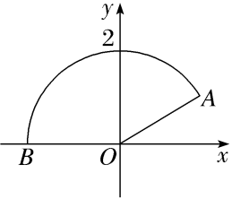
12.〔多选〕设有一组圆C_{k}：（x－k）²＋（y－k）²＝4（k∈R），下列命题正确的是（ ）
A.不论k如何变化，圆心C始终在一条直线上
B.所有圆C_{k}均不经过点（3，0）
C.经过点（2，2）的圆C_{k}有且只有一个
D.所有圆的面积均为4π
解析：ABD A选项，圆心为（k，k），一定在直线y＝x上，故A正确；B选项，将（3，0）代入得2k²－6k＋5＝0，其中Δ＝－4＜0，方程无解，即所有圆C_{k}均不经过点（3，0），故B正确；C选项，将（2，2）代入得k²－4k＋2＝0，其中Δ＝16－8＝8＞0，故经过点（2，2）的圆C_{k}有两个，故C错误；所有圆的半径均为2，面积均为4π，故D正确.故选A、B、D.
13.〔创新考法〕已知点A（2，0），曲线x²＋y²＝3（y≥0）上的动点B，与第一象限内的点C构成等腰Rt△ABC，且∠A＝$\frac{π}{2}$，则｜OC｜²的最大值是 11＋4$\sqrt{6}$ .
解析：根据题意，设B（$\sqrt{3}$cos θ，$\sqrt{3}$sin θ），θ∈$\left[0\text{，}π\right]$，则$\vec{AB}$＝（$\sqrt{3}$cos θ－2，$\sqrt{3}$sin θ），设点A，B，C按顺时针方向排列.由$\left|\vec{AB}\right|$＝$\left|\vec{AC}\right|$，$\vec{AB}$⊥$\vec{AC}$，可得$\vec{AC}$＝（$\sqrt{3}$sin θ，2－$\sqrt{3}$cos θ），$\vec{OC}$＝$\vec{OA}$＋$\vec{AC}$＝（2＋$\sqrt{3}$sin θ，2－$\sqrt{3}$cos θ），则${\left|\vec{OC}\right|}^{2}$＝4＋3sin²θ＋4$\sqrt{3}$sin θ＋4＋3cos²θ－4$\sqrt{3}$cos θ＝11＋4$\sqrt{3}$（sin θ－cos θ）＝11＋4$\sqrt{6}$sin（θ－$\frac{π}{4}$）≤11＋4$\sqrt{6}$（θ＝$\frac{3π}{4}$时取得等号）.
14.（15分）（2026·江西上饶质检）在平面直角坐标系xOy中，设二次函数f（x）＝x²＋2x＋b（x∈R）的图象与两坐标轴有三个交点，经过这三个交点的圆记为圆C.
（1）求实数b的取值范围；
（2）请问圆C是否经过某定点（其坐标与b无关）？请证明你的结论.
解：（1）令x＝0得抛物线与y轴交点是（0，b）；
令f（x）＝x²＋2x＋b＝0，
由题意b≠0，且Δ＝4－4b＞0，解得b＜1，且b≠0.
即实数b的取值范围为（－∞，0）∪（0，1）.
（2）设所求圆的一般方程为x²＋y²＋Dx＋Ey＋F＝0（D²＋E²－4F＞0），
由题意得函数f（x）＝x²＋2x＋b（x∈R）的图象与两坐标轴的三个交点，
即为圆x²＋y²＋Dx＋Ey＋F＝0与坐标轴的交点，
令y＝0得，x²＋Dx＋F＝0，由题意可得，这与x²＋2x＋b＝0是同一个方程，故D＝2，F＝b.
令x＝0得，y²＋Ey＋F＝0，由题意可得，此方程有一个根为b，代入此方程得出E＝－b－1，
∴圆C的方程为x²＋y²＋2x－（b＋1）y＋b＝0（b＜1，且b≠0），
即为x²＋y²＋2x－y－b（y－1）＝0，令$\left\{\begin{matrix}x^{2}＋y^{2}+2x－y=0\text{，} \\ y=1\text{，}\end{matrix}\right.$
解得$\left\{\begin{matrix}x=0\text{，} \\ y=1\end{matrix}\right.$或$\left\{\begin{matrix}x＝－2\text{，} \\ y=1\text{，}\end{matrix}\right.$故圆C过定点（0，1）和（－2，1）

